数据库原理与应用
课程上机实操案例：
world数据库授权与数据库完整性应用
- 数据库表
中文表名 | 英文表名
城市表 | City
国家表 | Country
国家语言表 | Countrylanguage
City表：
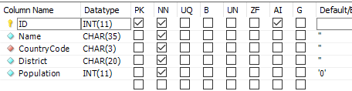
字段含义：
ID（ID），城市名称（Name），国家编码（CountryCode），地区（District），城市人口（Population）
Country表：
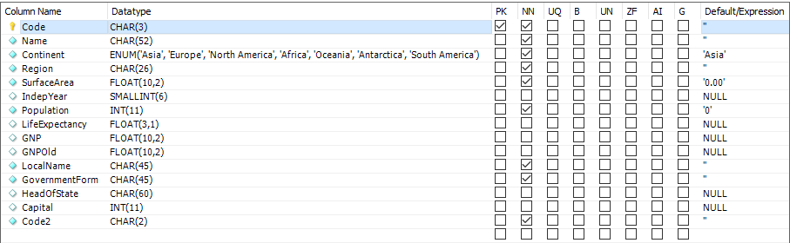
字段含义：
国家英文编码（code）、国家名称（Name）、洲名称（Continent）、洲地区名称（Region）、国家人口（Population）、政体（governmentform）、预期寿命（lifeExpectancy）

Countrylanguge表：
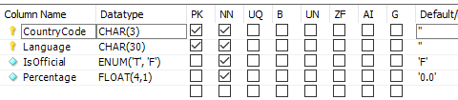
字段含义：
国家英文编码（CountryCode）、语言（language）、是否为官方语言（IsOfficial）、使用者占比（Percentage）
- 实操内容：
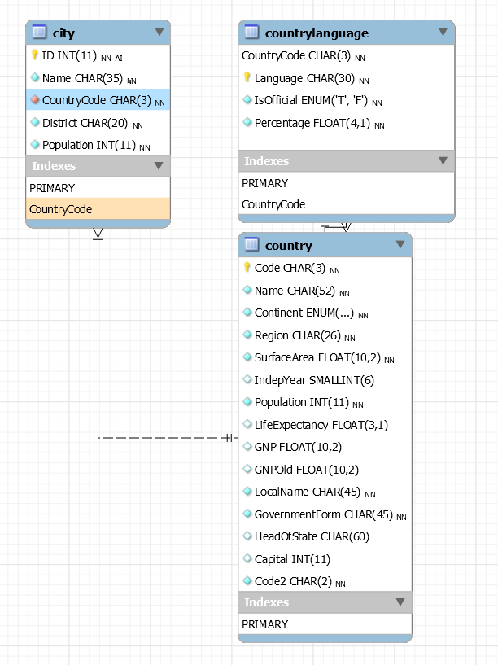

- 基于SQL语句，完成以下操作：
- 创建用户user0，允许通过任意网络地址访问数据库，登录密码是123456。
- 创建用户user1，本地访问方式，登录密码是123456。(并以同样的方式创建用户user2,user3,user4)
- 把查询country表的权限授权给user1;
- 把对city表和country表的全部权限授予用户user2
- 把查询country表和修改国家名称的权限授权给用户user3。
- 把对表country的Insert权限授予user3，并允许他再将此权限授予其他用户。
- 通过user3，把对表country的Insert权限授予用户user4。
- 收回user3可以查询国家的权限。
- 收回user3对表country的Insert权限。
- 创建角色R1, 然后使用GRANT语句，使角色R1拥有countrylanguage表的SELECT、UPDATE、INSERT权限。
- 将角色R1授予用户user1;
- 通过角色的方式，一次性收回用户user1对表countrylanguage的SELECT、UPDATE、INSERT权限。
- 新建“国家经济发展水平表”（country_ecnomical_level）, 字段包括“国家英文编码”、“经济发展水平”（ecnomicalLevel，CHAR(20)）。要求分别定义触发器
insert_cel和update_cel，完成如下功能：
- “国家表”新增国家信息时，系统自动将新增国家信息（国家英文编码）添加到“国家经济发展水平表”中；
- “国家表”有修改国家名称时，系统自动将有变更的国家信息（国家英文编码）添加到“国家经济发展水平表”中；

课后要求提交实验报告，报告形式不限，报告内容包括：
- 实操内容中的所有的完整SQL语句，操作截图；
- 实验中遇到的问题和解决的方式（可截图说明）；
注意：报告内容请标清题号；

